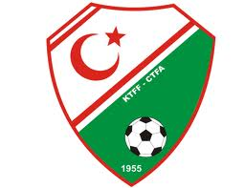
KTFF
B-C LİSANLI ANTRENÖRLER ZORUNLU GELİŞİM SEMİNERİ
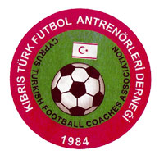
‘’FUTBOLDA ALTYAPI EĞİTİMİ’’
DÜZENLEYEN
KTFAD BAŞKANI: SÜLEYMAN GÖKTAŞ
SEMİNER EĞİTİMCİLERİ
ABDULLAH TANYOLAÇ
ABDUL FETTAH KALDIRIM
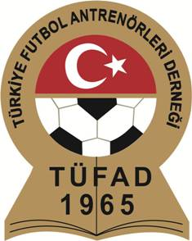
08-AĞUSTOS 2014
LEFKOŞA

SEMİNER PROGRAMI
08:00-10:00
KAYIT
10:00-10:30
AÇILIŞ KONUŞMALARI
SÜLEYMAN GÖKTAŞ KTFAD BAŞKANI
İSMAİL DİLBER TÜFAD GENEL BAŞKANI
HASAN SERTOĞLU KIBRIS TÜRK FUTBOL FEDERASYON BAŞKANI
10:30-10:45
EĞİTİMCİLERİN ve ANTRENÖRLERİN TANIŞMASI
10:45-11:15
KTFF-TFF ÖRNEKLERİNDE B - C ANTRENÖR MODELİ ‘’GRASSROOTS’’ MÜKEMMELLİYET KÜLTÜRÜ
ABDULLAH TANYOLAÇ- ABDUL FETTAH KALDIRIM
11:15-11:30
ARA
11:30-12:15
BAŞARILI ANTRENÖR MODELİ
ABDULLAH TANYOLAÇ

12:15-13:00
15 YAŞ ve ALTI FUTBOL EĞİTİM KILAVUZU TANITIMI
ABDUL FETTAH KALDIRIM
13:00-14:00
YEMEK ARASI
14:00-16:00
DİNLENME
16:00-18:30
UYGULAMA ( DAYANIKLILIK – SÜRAT – ÇEVİKLİK – CORE ANTRENMAN – ESNEKLİK )
TÜM TEKNİK ADAMLARLA BİLGİ PAYLAŞIMI
18:45
KAPANIŞ

